Winterwanderung 08.02.2025
Personenzahl: 28
Stecke: 10,4 km
Wetter: ca 6 Grad, bedeckter Himmel, keinen Regen, wenig Wind - hervorragendes Wanderwetter

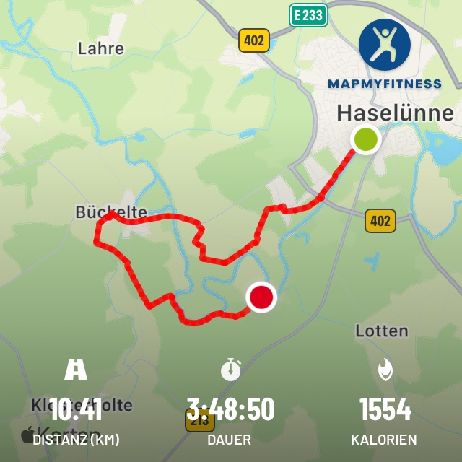

Dorfgemeinschaftshaus Bückelte:
Ansprechpartner: Herr Philipp Koop, Tönjesstr, 49740 Haselünne, Tel.: 0151 52473478
Hausmiete: 40 €
Geschirr im Haus
Butterkuchen von Agnes gebacken, 2 Bleche
Fantakuchen von Agnes gebacken, 2 Bleche
Pfirsichkuchen von Gerti Busch 1 Bleche
Insgesamt ausreichend.
Plätzchen, wenig gegessen
Kostenbeitrag 10 €/Pers.

Zeit: Start um 13:00 Uhr von den Heimathäusern. Ankunft um ca 16:45 Uhr auf der Wester. Von der Wester zu den Heimathäusern mit dem Auto.
Fahrer: Lukas Boerrigter (Bulli), Franz Forsting, Andreas Lange

Wurstebrotessen
Heimathaus Büter, Küche: Köche waren Maria und Manfred Vey
20 Personen
Ca 70 Scheiben Wurstebrot.
Ca 150 Scheiben Äpfel (Boskop) Scheiben von M.u.F. Vey
5 € pro Pers für Wurstebrot und 1€ je Getränke (ausreichend)

Bilder: In Driv-n-go

